
北京工业大学
2018-2019学年 第2学期
信息学部软件学院

课程名称： | 面向对象程序设计（C++）课程设计
报告性质： | □作业报告 █实验报告
学号： | 18080128 | 姓名： | 孙晨伟
任课教师： | 陈洪丽 | 课程性质： | 实践环节必修课
学分： | 2 | 学时： | 30
班级： | 180801 | 成绩：
小组成员： | 无
教师评语：
2019年3月18日
目录
一 需求分析 2
二 概要设计 2
三 详细设计 2
四 系统调试出现的问题 5
五 测试数据及测试结果分析 5
六 课设总结 11
七 参考文献 12
八 附录 12

一 需求分析
题目：模拟 ATM 机存取款管理系统设计
功能：
（1）卡号、密码输入最多三次，否则直接退出系统。为了保障安全，密码只能输入三次，如果三次都输入错误则卡将会被自动锁定，解锁必须与银行工作人员取得联系。
（2）取款功能：取款金额受卡余额、机单笔最大取款金额的限制。为了让程序体验更加贴近真实，设置了打印发票功能，用户取款之后可以自主选择是否打印，发票上会显示取款金额，余额，取款时间和日期。
（3）查询功能：实现查询余额功能。
（4）更改密码：实现密码更改功能，对于密码要有二次验证。为了保障安全，这个时候如果连续三次输入密码仍然会使卡被锁定。
（5）锁卡功能：实现卡被锁的功能。如果卡被锁定，系统会自动退出。
（6）退卡功能：实现退出系统功能。

二 概要设计
在Fundamental.h中定义了用户User这一类，其中的成员公有成员包括：存款（double型），账户名（int型），密码（int型），是否被锁定的状态（int型）以及各类公有成员函数：查询余额的函数void inquiry()，取款函数 void withdrawal()，修改密码函数 void changepswd()。其中查询余额函数仅用来显示余额；取款函数需要判断用户输入的取款金额是否满足条件，即既能满足取款金额的限制又小于卡内余额，取款成功后用户可以选择打印发票；修改密码函数需要进行二次验证，二次验证中输入三次错误密码仍然会导致卡被锁定。
主程序中包含如下函数：读取档案文件的函数int write()，其返回值为档案文件的读取状态；检查用户名和密码的函数int checkpswd()，其返回值为是否成功登陆的状态；写入档案文件的函数 void filewrite(),该函数在程序中会出现多次，以保证用户信息在程序中做出的修改能及时地保存到档案文件中，无返回值；主函数int main()

三 详细设计
(1)设计思想
1)数据结构设计
首先建立一个对象数组。为了便于读取数据，类中主要数据均被定义为公有成员。读取文件时将会由一个只负责读取的函数来往对象中赋值，每次用户操作完之后都会有一个只负责写入的函数来实时保存用户做出的更改。
2)算法设计
(2)设计表示
1)函数调用关系及其说明
主函数：读取文件函数、取款函数、查询余额函数、修改密码函数、写入文件函数。
修改密码函数：写入文件函数。
查询余额函数：写入文件函数。
- 函数接口说明
所有函数都没有设置接口，也不需要设置接口。
(3)详细设计
在用户这一类中定义了如下成员：double型存款deposit、int型用户名ID、int型密码pswd、int型表示是否处于锁定状态的locked以及几个成员函数：查询余额的void inquiry()、取款函数void withdrawal()、更改密码的函数void changepswd()。主函数中有如下函数：读取存储文件的int write()、写入存储文件的void filewrite()、检查用户名和密码的int checkpswd()以及主函数main()。
查询余额函数比较简单，仅在交互界面输出用户剩余余额；在取款函数中，首先用户会输入打算取出的金额，紧接着系统会做出判定：若输入金额大于ATM规定的最大金额、小于规定的最小金额或是超过的用户的卡内余额，都会提示用户取现失败。若输入金额符合所有条件，则取款成功，系统也会向账户文件中写入更改后的信息；在更改密码函数中，有一个二次验证。系统会要求用户重新输入密码，如果用户三次输入错误密码，则该用户会被锁定，如果用户在三次内输入正确密码，则可以更改密码。更改成功后，系统会改变账户文件中的密码；在读取存储文件的函数中，首先系统会尝试打开账户存储文件，如果打开失败，则系统将无法正常运行，会提示用户当前ATM机无法使用，即将退出程序，如果打开文件成功，则会向对象数组中写入数据；在写入存储文件的函数中，首先会打开存储文件，如果没有则会创建一个新的，并在其内写入用户的所有信息；在检查用户名密码的函数中，用户会首先输入用户名，系统会在已经读取的文件中寻找这个用户，如果没有找到，提示用户输入的用户名不正确，如果用户名能找到，则用户可以输入密码。如果三次输入错误密码，则该用户名会被锁定，用户无法在ATM机上进行解锁。如果三次以内输入正确密码，则用户可以进入主程序，用户可以在已经给出的功能中选择自己需要的。
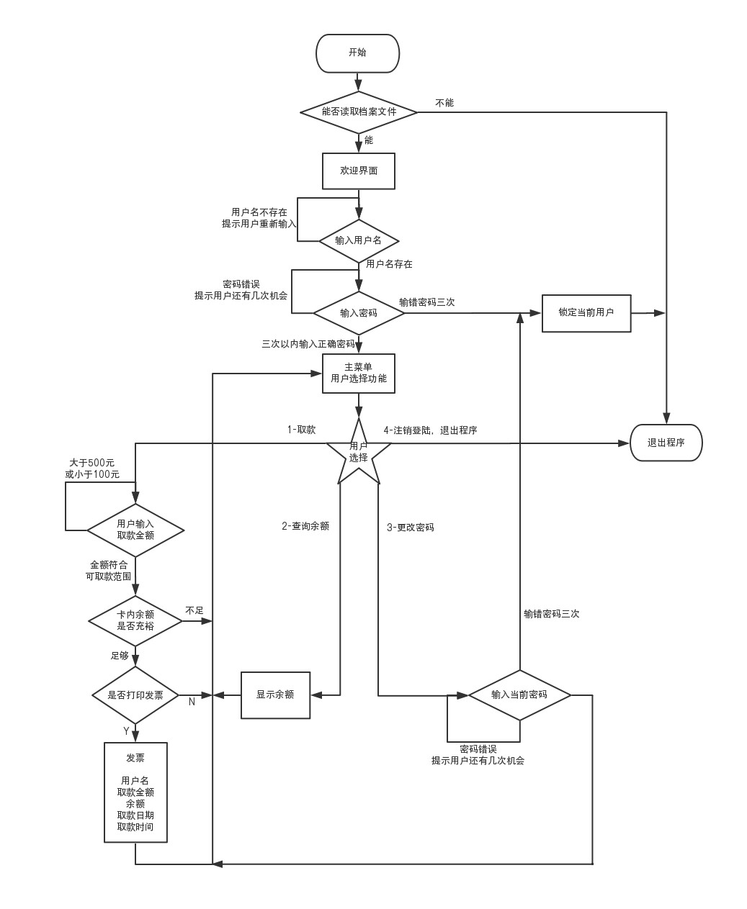

四 系统调试出现的问题
系统调试只有一个问题：多次实验表明用户类中主要数据不能作为私有成员，因为在读取文件的过程中文件无法作为参数传入成员函数以保证能写入对象中。但如果在成员函数中打开文件，会导致系统运行速度大大下降，甚至无法保证用户的流畅使用。

五 测试数据及测试结果分析
- 读取文件成功并且进入欢迎界面
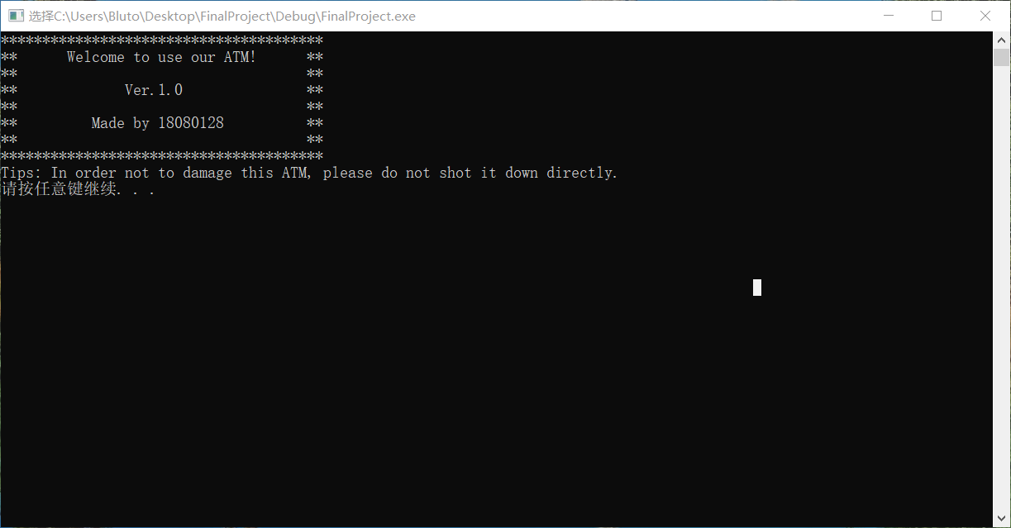
- 输入用户名时输入一个不存在的用户名
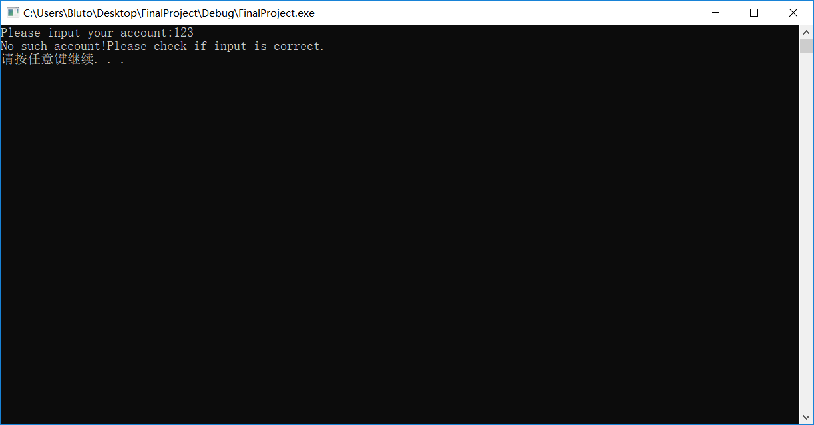
- 输入用户名成功后也成功输入密码
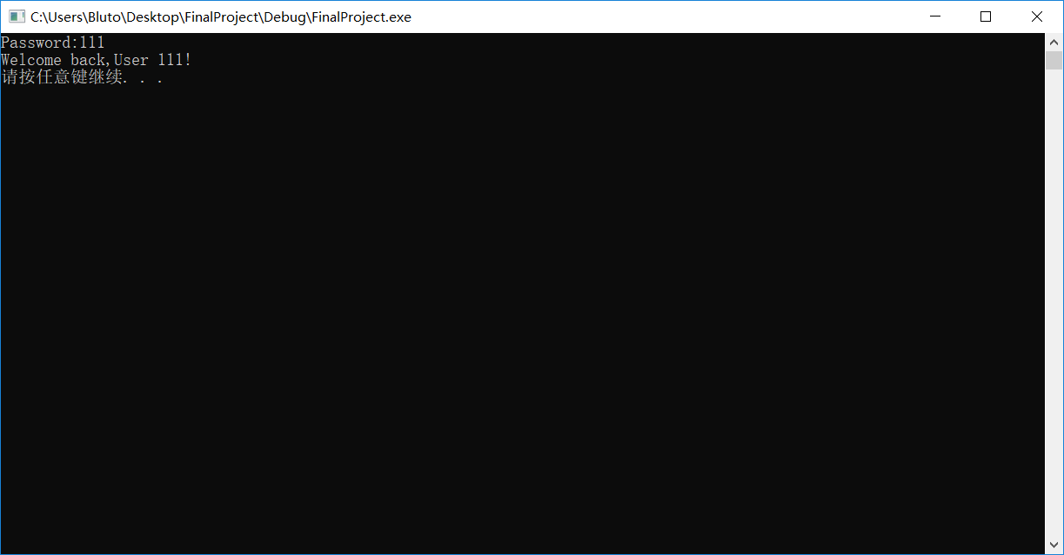
- 三次输入错误密码时用户被锁定
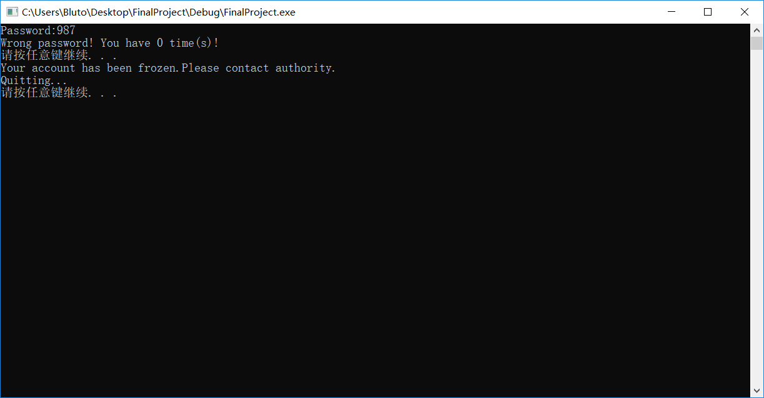
- 进入主菜单的效果
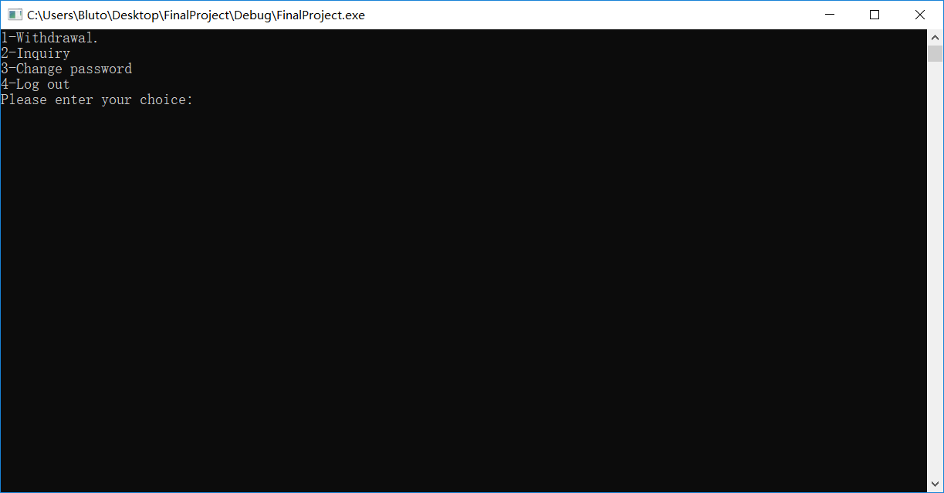
- 查询余额界面
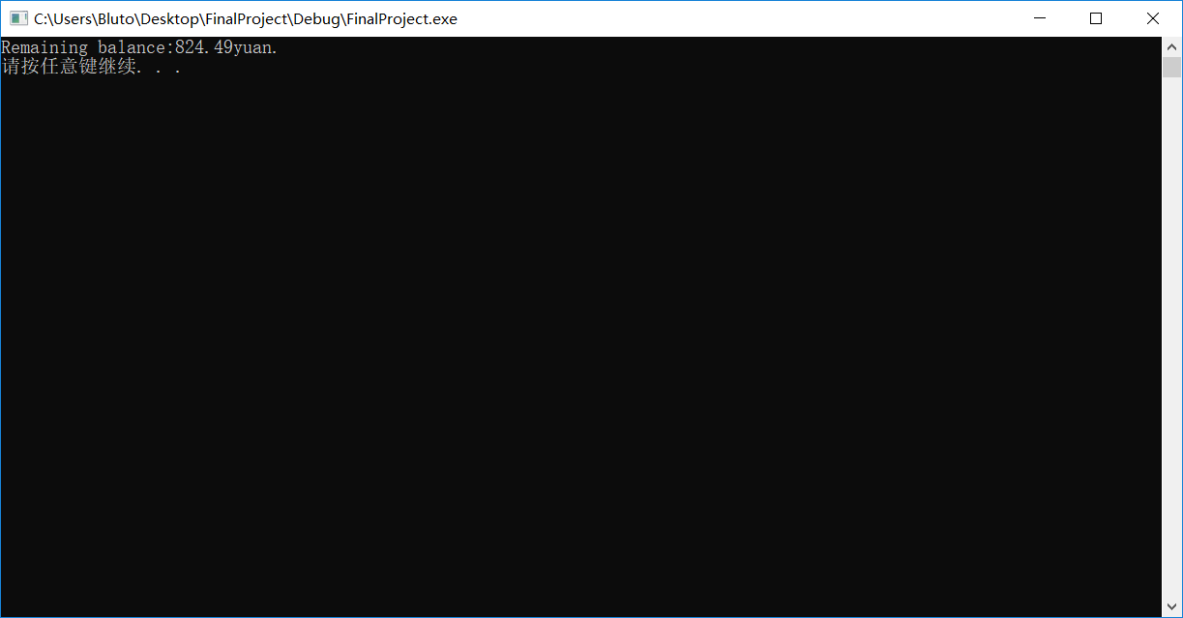
- 取款界面（输入的金额不符合要求）
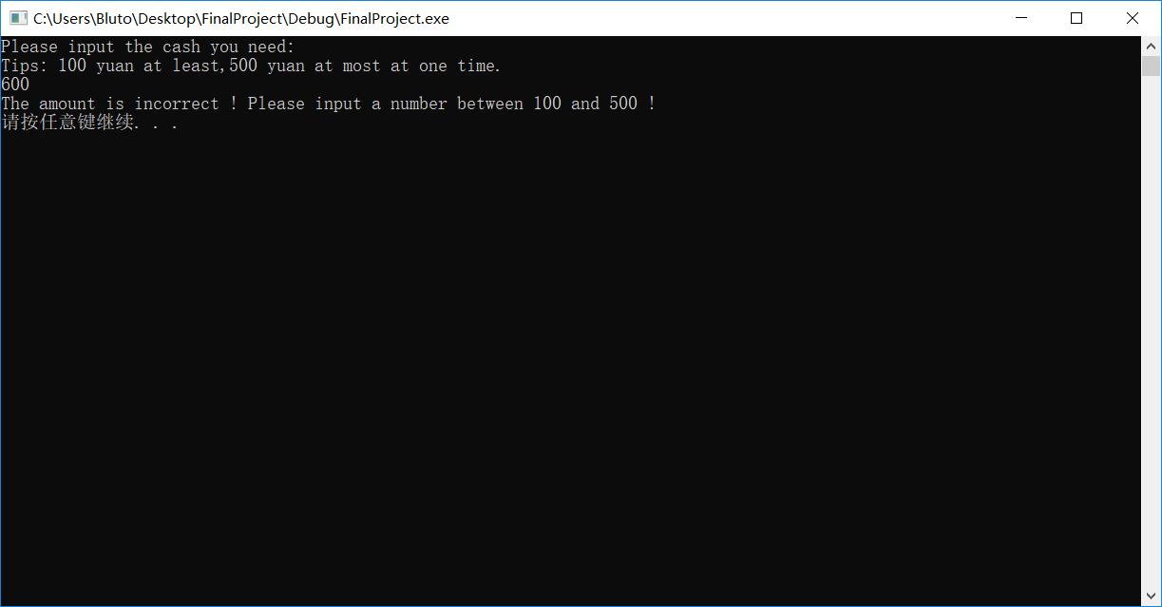
- 取款界面（余额不足）
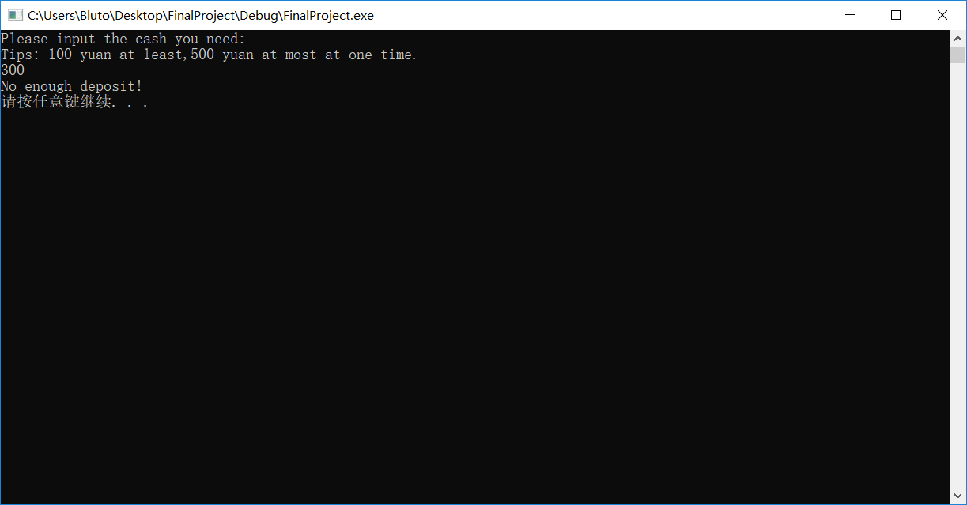
- 取款界面（取款成功）
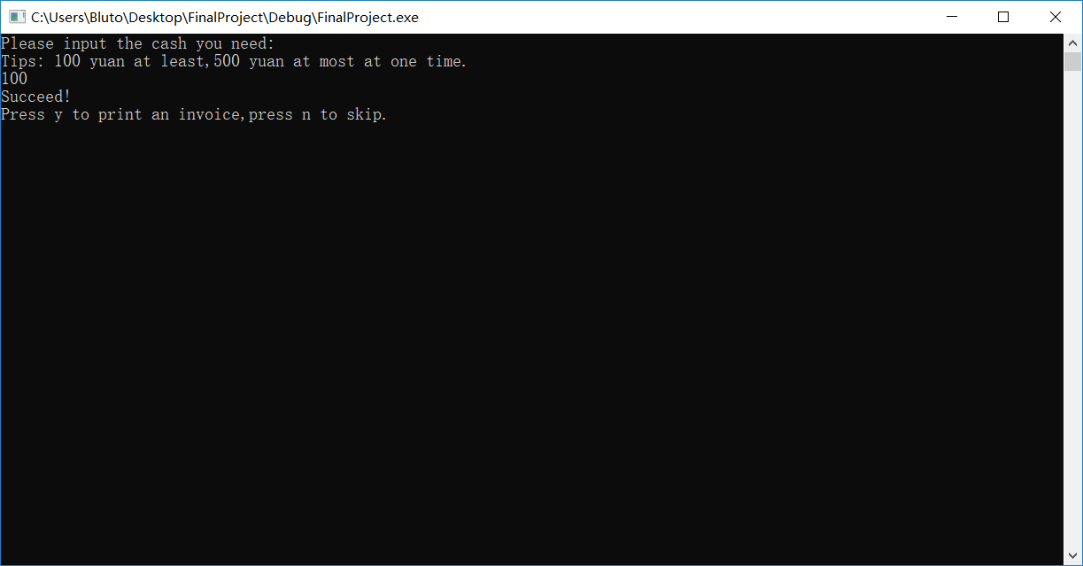
- 取款界面（打印发票）
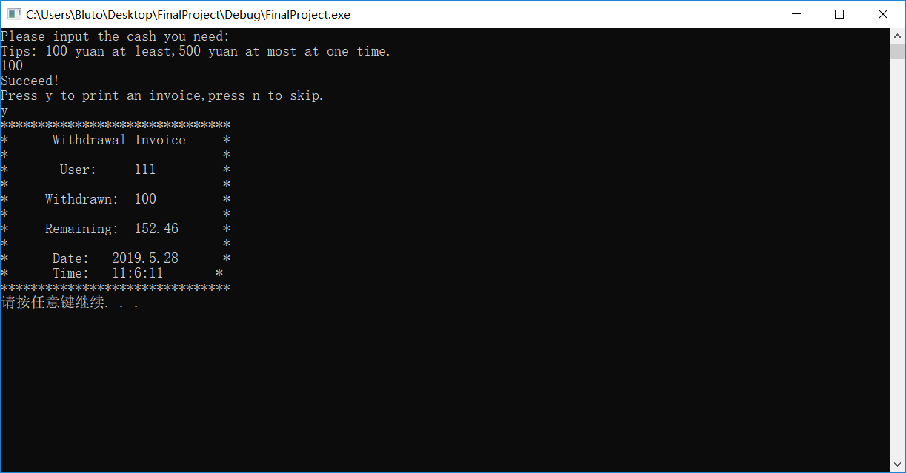
- 更改密码（成功）
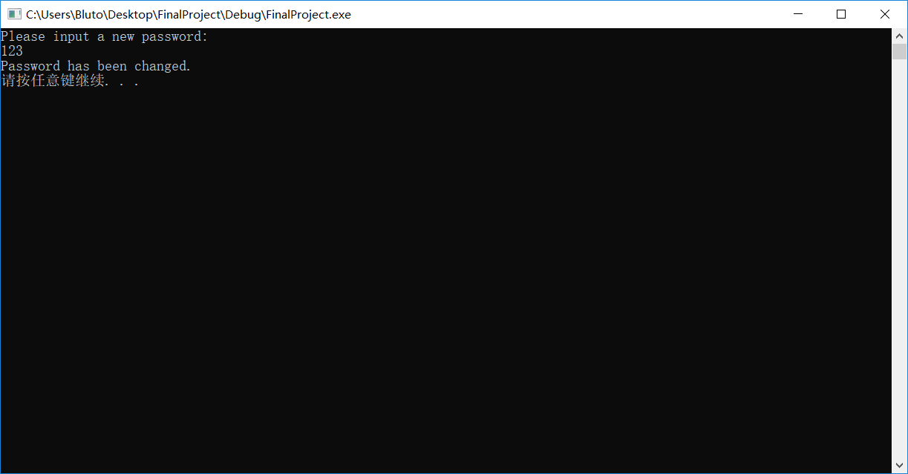
- 更改密码（二次验证未通过导致卡被锁）
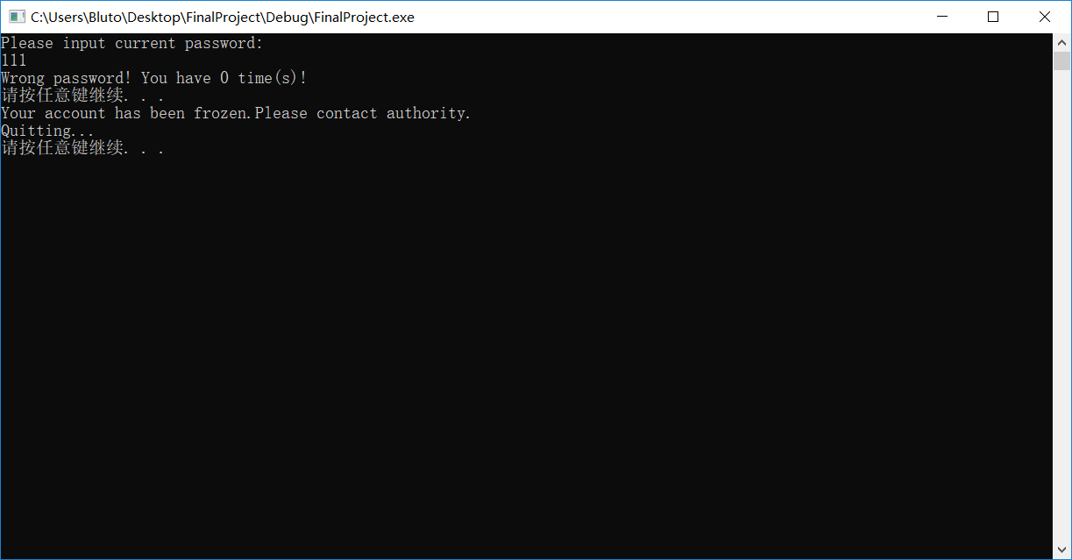
- 用户操作完成，退出ATM机
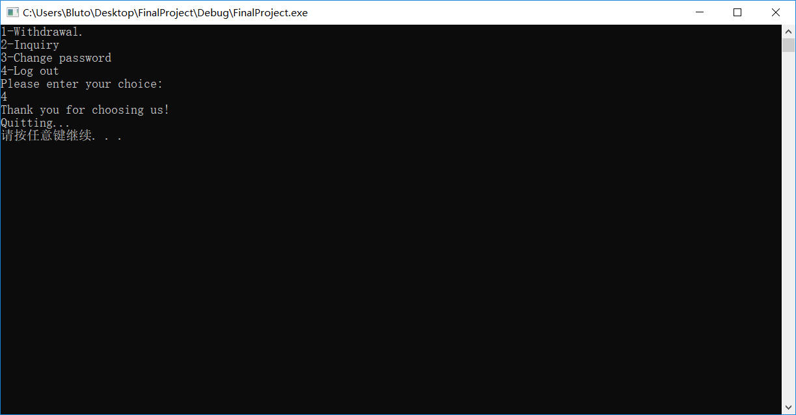

六 课设总结
这次课设总体不算太难，调试过程中也没什么较大的问题。但是较小问题有很多，例如发票的外边框就很难对准，因为根据当前时间的不同时间这一字符串的长短也不同；对象的建立使用了数组而不是链表，因为考虑到链表会使程序可读性变差，而且运行不稳定易出错；以及类中各数据被定义成了公有成员而不是私有，因为考虑到私有成员的赋值必须在成员函数内进行，这样读取文件就会变得极为麻烦，也为计算机带来严重的计算负担，甚至影响到用户体验。
收获也颇多，例如更能熟练掌握面向对象课程的知识，也能灵活运用知识来写交互更方便，功能更全面的程序。而且，通过学习多态性、继承性、封装性，使得我能写出的代码短小精悍，便于阅读，同时又能减少计算机的工作量，使得运算更精确，更快速，更便捷。

七 参考文献
1、陈维兴、林小茶 C++面向对象程序设计教程 清华大学出版社 2009年6月第三版

八 附录
- 主程序
/*
题目：模拟 ATM 机存取款管理系统设计
学号：18080128
姓名：孙晨伟
时间：2019.5.7 15：35 +0800
修改时间：2019.5.14 16：33 +0800

该程序的编写使用了Visual Studio Community IDE 2017，使用其它程序打开可能出现乱码
为了模拟现实中的ATM机，该程序设定了仅能使用数字按键交互。因此并没有着力解决输入字母时产生的bug

*/
#include"pch.h"//防止vs2017报错
#include<iostream>
#include<stdlib.h>
#include<fstream>
#include<iomanip>
#include"Fundamental.h"//包含所有需要的头文件
using namespace std;
User u[10];//建立用户对象数组
int write(void)//定义读取档案文件的函数
{
fstream thefile;
thefile.open("pswd.txt", ios::in);//尝试打开文件
if (!thefile)
{
cout << "There is a problem with server.Please contact authority." << endl;//如果档案文件不存在，该程序便无法继续执行，自动退出。
cout << "Quitting..." << endl;
system("pause");
return 0;
}
else
{
for (int a = 0; a < 10; a++)//如果文件存在，则开始往用户对象中写入数据
{
thefile >> u[a].ID;
thefile >> u[a].pswd;
thefile >> u[a].deposit;
thefile >> u[a].locked;
}
}
thefile.close();//关闭文件
return 1;
}
int checkpswd(void)//检查用户的账户状态
{
int i, wt, acc;
int inputer;
while (1)
{
system("cls");
cout << "Please input your account:";//先输入账户名
cin >> acc;
for (i = 0; i < 10; i++)
{
if (acc == u[i].ID)//此时找到账户名了，开始判定
{
if (u[i].locked == 1)
{
cout << "Your account has been frozen.Please contact authority." << endl;//如果用户的账户已经处于被锁住的状态，则退出程序，并提醒用户去联系相关客服
cout << "Quitting..." << endl;
system("pause");
return -1;
}
for (wt = 1; wt <= 3; wt++)//此时用户输入密码，总共有三次机会
{
system("cls");
cout << "Password:";
cin >> inputer;
if (inputer == u[i].pswd)//如果输入正确，则进入用户交互界面
{
cout << "Welcome back,User " << u[i].ID << "!" << endl;
system("pause");
return i;
}
else
{
cout << "Wrong password! You have " << 3 - wt << " time(s)!" << endl;//如果输入错误，则提示用户输入密码的剩余次数
system("pause");
}
}
if (wt == 4)
{
u[i].locked = 1;
cout << "Your account has been frozen.Please contact authority." << endl;//三次输入错误，用户的卡将会被锁住
cout << "Quitting..." << endl;
system("pause");
return -1;
}
}
}
cout << "No such account!Please check if input is correct." << endl;//如果到这一步说明用户输入的账户不存在，可能是输入错误，则返回输入账户的地方
system("pause");
}
}
void filewrite(void)//定义写入档案文件的函数
{
fstream thefile;
thefile.open("pswd.txt", ios::out);//打开文件
for (int a = 0; a < 10; a++)//依次写入数据
{
thefile << u[a].ID << endl;
thefile << u[a].pswd << endl;
thefile << u[a].deposit << endl;
thefile << u[a].locked << endl;
}
thefile.close();//关闭文件
}
int main()
{
int status;
status = write();//首先判断能否找到档案文件
if (status == 0)
return 0;
int choice;
int identity = -1;
welcome();//欢迎界面
system("cls");
identity = checkpswd();//检查用户输入的账户名和密码
if (identity == -1)//此时登陆没有成功，则写入一次文件，记录是否存在账户被锁住的情况
{
filewrite();
return 0;
}
else//登陆成功后
{
while (1)
{
if (u[identity].locked == 1)//判定用户的卡是否被锁（这个过程主要用在修改密码之后）
{
cout << "Your account has been frozen.Please contact authority." << endl;
cout << "Quitting..." << endl;
system("pause");
filewrite();
return 0;
}
system("cls");
menu();//选择菜单
cin >> choice;
switch (choice)
{
case 1:
u[identity].withdrawal();//取款函数
filewrite();
break;
case 2:
u[identity].inquiry();//查询余额函数
break;
case 3:
u[identity].changepswd();//修改密码函数
break;
case 4:
cout << "Thank you for choosing us!" << endl;//用户选择退出程序
cout << "Quitting..." << endl;
system("pause");
filewrite();//往文件里写入最后的状态
return 0;
default:
cout << "Please input a number between 1 to 4!";//防止用户输入其它数字
system("pause");
break;
}
}
}
filewrite();//再次写入档案文件，防止纰漏
return 0;
}
- Fundamental.h
/*这个头文件创建并定义了User类*/
#include<iostream>
#include<stdlib.h>
#include<fstream>
#include<iomanip>
#include"UI.h"
using namespace std;
class User//创建类
{
public:
double deposit;//存款，数据为double型
int ID;//账户号码，数据为int型
int pswd;//账户密码，数据为int型
int locked;//是否为锁定状态，数据为int型
void inquiry(void)//定义查询余额的函数
{
system("cls");
cout << "Remaining balance:" << deposit << "yuan." << endl;
system("pause");
}
void withdrawal(void)//定义取款的函数
{
double withdraw;
char choice;
system("cls");
cout << "Please input the cash you need:" << endl;//由用户输入取款金额
cout << "Tips: 100 yuan at least,500 yuan at most at one time." << endl;//提示用户最小金额为100元，最大金额为500元
cin >> withdraw;
if (withdraw > deposit)//如果用户输入的金额大于余额，则提示金额不够
{
cout << "No enough deposit!" << endl;
system("pause");
return;
}
if (withdraw < 100 | withdraw > 500)//判断取钱金额是否在可取范围内
{
cout << "The amount is incorrect ! Please input a number between 100 and 500 !" << endl;
system("pause");
}
else//如果金额符合要求，则取款顺利进行
{
deposit -= withdraw;
cout << "Succeed!" << endl;
cout << "Press y to print an invoice,press n to skip." << endl;//用户判断是否需要打印发票
cin >> choice;
if (choice == 'y')
{
cout << "*******************************" << endl;
cout << "* Withdrawal Invoice *" << endl;
cout << "* *" << endl;
cout << "* User: " << ID << " *" << endl;
cout << "* *" << endl;
cout << "* Withdrawn: " << withdraw << " *" << endl;
cout << "* *" << endl;
cout << "* Remaining: " << deposit << " *" << endl;
cout << "* *" << endl;
printdate();//调用能在发票中打印时间的函数
cout << "*******************************" << endl;
system("pause");
}

}
return;
}
void changepswd(void)//定义更改密码的函数
{
int input;
int a;
system("cls");
for (a = 1; a <= 3;)
{
system("cls");
cout << "Please input current password:" << endl;//需要重新输一次密码
cin >> input;
if (input == pswd)//如果密码输入正确，则跳出循环
break;
else
{
cout << "Wrong password! You have " << 3 - a << " time(s)!" << endl;//如果输入错误，则提示用户剩几次机会
system("pause");
a++;
}
}
if (a == 4)//此时如果原密码输入错误，卡仍然会被锁定
{
locked = 1;
return;
}
system("cls");
cout << "Please input a new password:" << endl;//如果输入成功，则更改密码的流程可以顺利进行
cin >> pswd;
cout << "Password has been changed." << endl;
system("pause");
}
};

- UI.h
/*该头文件主要包含一些UI界面*/
#include<iostream>
#include<stdlib.h>
#include<Windows.h>
using namespace std;
void welcome(void)//欢迎界面
{
cout << "***************************************" << endl;
cout << "** Welcome to use our ATM! **" << endl;
cout << "** **" << endl;
cout << "** Ver.1.0 **" << endl;
cout << "** **" << endl;
cout << "** Made by 18080128 **" << endl;
cout << "** **" << endl;
cout << "***************************************" << endl;
cout << "Tips: In order not to damage this ATM, please do not shot it down directly." << endl;
/*
在调试过程中发现，如果直接将程序关闭，有很大概率导致档案文件内容丢失。
基于现实中用户并不能轻易关闭ATM机，因此特意加上最后一句话。
*/
system("pause");
}
void menu()//选择菜单界面
{
cout << "1-Withdrawal." << endl;
cout << "2-Inquiry" << endl;
cout << "3-Change password" << endl;
cout << "4-Log out" << endl;
cout << "Please enter your choice:" << endl;
}
void printdate(void)//该函数用于通过获取系统时间来往发票中打印取款时间
{
SYSTEMTIME a;
GetLocalTime(&a);//初始化变量
cout << "* Date: " << a.wYear << "." << a.wMonth << "." << a.wDay << " *" << endl;//打印日期
cout << "* Time: " << a.wHour << ":" << a.wMinute << ":" << a.wSecond << " *" << endl;//打印时间
}

